江苏省勤奋药业有限公司

纸
箱
招
标
文
件

项目编号：QFYY-B202101

2021年10月9日

招标文件目录

1. 招标文件目录…………………………………………第1页
2. 招标邀请书 …………………………………………第2-3页
3. 投标须知 ……………………………………………第3-5页
4. 投标原则及要求 ……………………………………第5-6页
5.合同主要条款 ………………………………… 第6页
6. 附近1 纸箱图样………………………………………第7页
7. 附件2 报价表及验收标准……………………………第8页
8. 附件3委托授权书…………………………………… 第9页
9. 附件4法定代表人资格证明书 …………………… 第10页
第一部分 投标邀请书
江苏省勤奋药业有限公司为一家国有控股企业，位于风景秀丽的南通经济开发区。公司的主要产品为医药级氯化钠、氯化钾、氯化钙、氯化镁年产销量约15000吨。产品受到众多久负盛名的医药界、化妆品和食品行业等跨国集团企业的认可和采用，销售覆盖全国，出口日本、美国、西欧和东南亚地区。
公司长期采购瓦楞纸箱以及方形纸板、盖板等纸质包装材料。各类规格的纸箱年采购量约7万只。
为了规范纸箱采购活动，体现公正、公平、公开的原则，我公司拟对纸品类（纸箱、纸板）进行招标采购，择优选择合作单位。诚邀请相关单位就此进行投标报价，相关事项告知如下：
1.投标地点：江苏省南通经济技术开发区常兴东路28号，办公大楼二楼。
2.投标文件的递交：招标文件2021年10月9日公开发布。投标文件递交的截止日期为2021年11月2日下午15时。地点为南通经济开发区常兴东路28号江苏省勤奋药业有限公司供应部，逾期送达的或未送达指定地点的投标文件，招标人将不予受理。如果原合作单位不准备参与投标，也请在上述时间前通知我们，谢谢合作。
3.开标时间：拟定于投标截止日期后的10个工作日内。
4.评标和定标：由招标人自行组织。
5.投标人资质要求：
（1）注册资本不低于50万；
（2）具有相关经营资质；
（3）公司生产经营年限不低于1年。
6.服务期限：服务期限至2023年12月31日止。合同一年一签。
招标人：江苏省勤奋药业有限公司
联系部门：供应部 电话：81528819 王声伟
81528834 冒 军
7. 招标事宜将在我公司网站（http://www.qinfenpharm.com）、省集团公司网站（http://jsnk.com.cn）等网上公开。需要纸质招标文件的单位也可到我公司免费索取。
第二部分 投标人须知
一．招标项目基本情况及要求：
1.报价要求：由投标方根据本招标书附件报价单中的要求，提供产品的一次性报价及相应的样品（请在样品上加盖上贵公司清晰的公章）。
2.投标企业要求：投标方应遵守有关法律法规。投标单位是生产型及贸易型代理商，注册资本不低于50万元，且投标方应具有自己的独立完善的服务体系和质量控制体系，有固定的加工生产场所。投标方自身的优势、投标方参加过的投标经历、投标方的著名合作方也可在投标企业的资料中展示。
3.供货期限：合同每年一签，服务期限至2023年12月31日。
4．质量验收标准：投标方必须按需方要求提供优质、符合国家标准和甲方要求的纸箱。以投标方所提供的样品实物为准，若在供货期间发现其质量达不到国标和样品标准，我方有权拒付货款并退货，同时可以随时终止合同。
5.结算方式和结算周期：付款以电汇形式支付，以每月25日为结算日，发票到后45天内付清货款，但要留10%的质保金，总数低于1万元的按1万元计，六个月内没有业务发生时，退还质保金。
6.送货地点：由供方送货到江苏省勤奋药业有限公司指定的仓库。
二．投标须知：
1.投标报价：本次投标采取密封投标、一次性报价的形式进行；最低投标报价不能作为中标的保证；按附件报价单格式填写，单价为含税到库价（13%增值税）。
2.投标方应仔细阅读招标文件，并严格按招标文件的要求准备投标相关资料。不符合招标文件要求的投标书视为废标。
3．投标书必须包括：
（1） 投标单位承诺函
（2） 投标报价单
（3） 企业简介（含自身的优势、以往投标经历、以往合作单位等）
（4） 有效的企业相关资质证明（营业执照、生产经营许可证等）
（5） 法人代表身份证明或法定代表人对业务代表的授权书
（6） 纸箱产品2021年度的第三方检测报告、质量标准文件等
4.请在以上标书附件上盖上公章，将报价单和附件放在档案袋内，并在档案袋上盖章，注明投标文件，以防被提前拆封。
5.投标截止时间：2021年11月2日下午15时，逾期不予接受。
6.不论投标结果如何，投标方应自行承担与投标有关的费用。
7．招标方不负责向落标方解释落标原因，不退还投标文件。
8.投标邮寄地址：地址:江苏省南通经济技术开发区常兴东路28号
单位：江苏省勤奋药业有限公司
邮编：226010
电话：81528819 81528834
联系人：供应部

第三部分 评标原则及要求
1．标书的接受必须由双人进行，并检查标书密封的完整性。
2．评标小组按照公开、公平、公正的原则对待所有投标方。
3．评标小组审查投标文件是否符合招标文件的所有条款、条件和规定。
4．评标时，评标小组对投标的纸箱的价格、质量、纸箱强度、交货期、款项结算、时间和方式、资信、履约能力、服务意识及其他优惠条件等进行评议，原则上质量相同情况下，物美价廉是我们所期望的。
5．评标小组由公司采购、财务、法务、纪检等部门人员组成。评标小组对所有投标单位按照综合评审结果依次排名，确定中标单位。
6．其他事项：
（1）为了有助于对投标文件进行审查、评价和比较，招标方有权向投标方质疑，请投标方澄清其他投标内容。投标方有责任按照招标方通知的时间、地点指派专人进行答疑和澄清。
（2）在投标、开标期间，投标方不得向评委询问情况，不得进行旨在影响评标结果的活动。
（3）采购合同由中标单位与江苏省勤奋药业有限公司签订。
7. 招标工作结束后，公司供应部将招标结果分别通知投标单位。
8．因为我方是制药企业，中标单位在与我方开展合作之前，还必须通过我公司质量管理部门对中标单位质量管理体系的审查。
第四部分：合同主要条款
（1）交货的品种、规格、数量、价格、交货日期等，以需方订单和实际需要为准。
（2）质量要求、技术标准及验收：按瓦楞纸箱国家标准、行业标准、双方约定纸箱强度、纸箱重量及产品质量保证协议书执行。
（3）包装标准及要求：每捆10只，用玻璃绳捆扎。
（4）交货方式：供方送货到需方指定仓库，费用由供方承担。
（5）结算方式及期限：产品到达需方仓库经检验验收合格后，由需方按核实后的数量、价款通知供方开具正规发票，扣除部分质量保证金后，余款在45天内付清(双方协商确定)。
附件1 纸箱图样
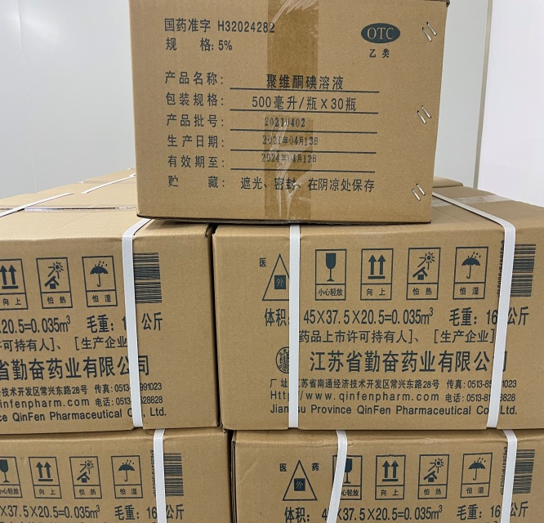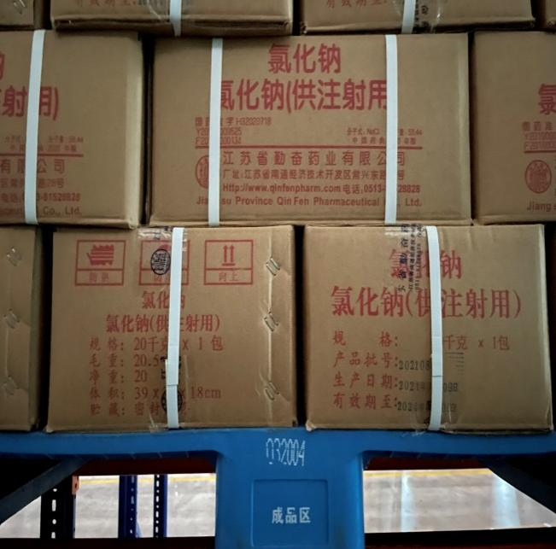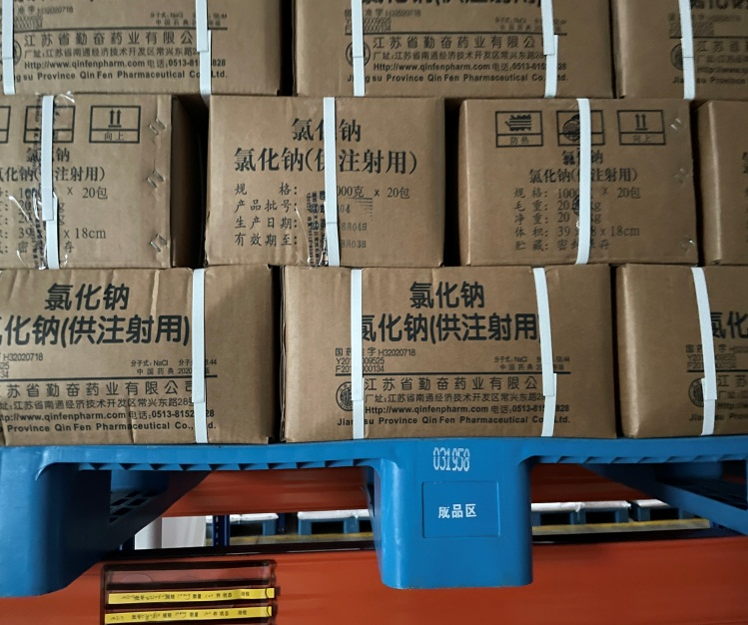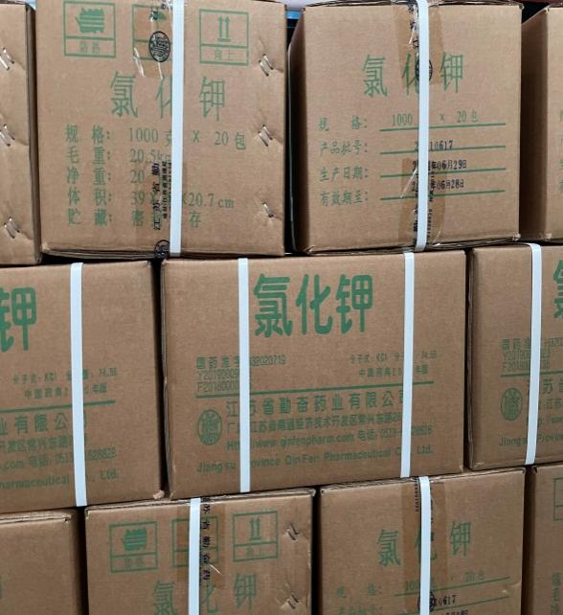

附件2 纸箱、纸板投标报价单 11111111111111111111111111111111111111111111111111111111111111111
序号 | 物料描述 | 规格 | 单位 | 单价 | 备注
1 | 氯化钠纸箱（双瓦、印兰字） | 390×280×180mm | 个 |  | 每月约6000只
2 | 氯化钠纸箱 （双瓦、印红字） | 390×280×180mm | 个 |  | 需求时随⑴一起配送
3 | 氯化钾纸箱 （双瓦、印绿字） | 390×280×207mm | 个 |  | 需求时随⑴一起配送
4 | 聚维酮碘溶液纸箱（单瓦、印兰字） | 450×375×205mm | 个 |  | 需求时随⑴一起配送
5 | 方形衬板，三层、单瓦 | 250*360mm | 片 |  | 纸板材质B=B,破裂强度≥5kgf/cm2
6 | 方形纸板，五层、双瓦 | 1000*1200mm | 片 |  | 纸板材质B=B,破裂强度≥5kgf/cm2
7 | 方形纸板盖板，五层、双瓦 | 1200*1400mm | 片 |  | 纸板材质B=B,破裂强度≥5kgf/cm2
检测项目 |  | 检验作业方法及标准
1 | 外观 | 表面平整、无灰尘及污渍、无破损断裂及其他使用上无明显缺点、无起泡剥层现象、切口整齐,图字清晰，着墨均匀。采用目测。
2 | 干燥度 | 无受潮、发霉及水珠现象。采用目测、手触方法检测。
3 | 尺寸 | 长度、宽度、高度允差±5mm，用钢卷尺测量。
4 | 包装 | 用玻璃绳捆扎，10只/捆。
备注： (1)以上单价为到需方指定地点的含税到库价（含13%增值税发票）。
（2）报价说明：若原材料行情涨跌超出15%或有特殊情况，经双方协商后可对超出部分作相应的调整。
（3）有关检验依据及标准：GB/T6543-2008运输包装用单瓦楞纸箱和双瓦楞纸箱国家标准;GB/T6547-1998瓦楞纸板厚度的测定法国家标准;GB/T462-2008纸、纸板和纸浆分析试样水分的测定国家标准。
（4）面纸为美卡170g/m²，里纸170g/m²,芯纸90g/m2,高瓦纸140g/170g/m2,纸板材质A=A，破裂强度≥10kgf/cm²，空箱抗压强度≥175kg。氯化钠纸箱重500克（±10克）、氯化钾纸箱重530克（±10克）。

投标公司名称（盖章） 投标人：（签字）
联系电话：

附件3 法人代表授权委托书
江苏省勤奋药业有限公司：

（投标人名称）法定代表人
授权 为本次投标的全权代表，负责参加贵司的招标活动，全权处理我方在投标活动中的一切事宜。
该委托代理人的授权范围为：代表我单位与贵司进行磋商、签署文件等有关事务。在整个招投标过程中，该投标人的一切行为、所签署的一切文件和处理的一切有关事务，均代表本单位，与本单位的行为具有同等法律效力。本单位将承担该代理人行为的全部法律后果和法律责任。
代理人无权转让代理权。
本授权书于 年 月 日签字生效，特此声明。

法人代表：（签字、盖章）
身份证号：

全权代表（被授权人）（签字）
身份证号
法人及代理人身份证复印件盖章后附在投标文件后。

附件4 法定代表人资格证明书

单位名称：
地址：
姓名： 性别 年龄 职位
系 的法定代表人。为 的项目，
签署上述的投标文件、进行合作谈判、签署合同和处理与之有关的一切事务。
特此证明
投标申请人： （盖章）
日期： 年 月 日

